# 1、稀疏矩阵求解

实现一个“大规模稀疏矩阵的Conjugate Gradient求解器”，即，求解Ax=b中的x，其中A为一个大型、稀疏矩阵。

算法如下：

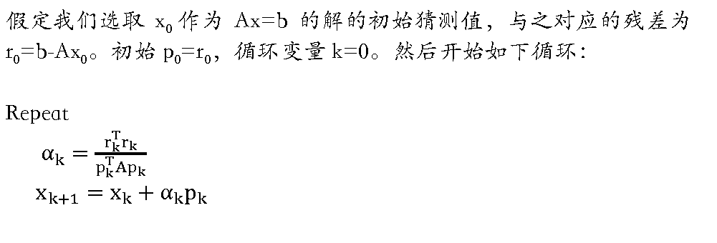

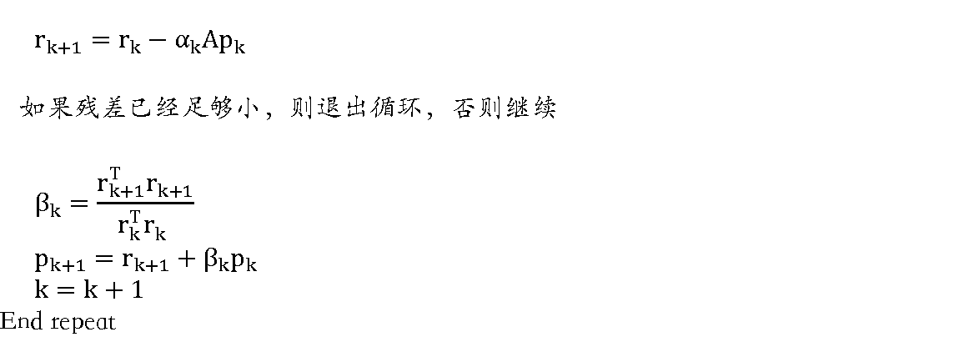

要求：任选MPI或OpenMP实现这个算法。首先给出串行算法，并比较串行，1，2，4，8CPU（核）下运行的加速性和扩展性，加以分析。

稀疏矩阵请自行生成，维数不少于10000。

# 2、分形算法Mandelbrot并行化

将分形算法用OpenMP并行化，并比较和分析1，2，4，8 CPU（核）的扩展性和加速性。

算法中用到的OpenGL工具（glut库）在如下地址参考和下载。

http://www.its.monash.edu.au/staff/systems/linux/technical/gluthome.html

http://www.opengl.org/resources/libraries/glut/glut_downloads.php

# 3、Random Reduction

读懂并将串行算法Reduction.cpp改成mpi并行。

用Random_matrix.py生成随机矩阵，

用Validationg_mpi.cpp验证结果。

# Mpiio

见paralllelio.docx